120吨LF炉中心盖技术规格书

宏宇新材料公司

目 录
总则 ...............................................................................................2
1 概述 .............................................................................................2
2 产品供货范围 .....................................................................................2
3 产品技术标准、使用要求及保证值 ...................................................................2
3.1 产品技术标准 ..............................................................................2
3.1.1 理化指标 ........................................................................3
3.1.2 包装要求 .......................................................................3
3.2 使用要求及保证值 ..........................................................................3
4 权利与义务 .......................................................................................3
4.1 甲方权利和义务 .............................................................................3
4.2 乙方权利和义务 .............................................................................4
5 管理职责 .........................................................................................5
5.1 仓储及物流管理 .............................................................................5
5.2 计量管理 ...................................................................................5
5.3 安全及环境管理 .............................................................................5
6 考核内容及标准 ........................................................................... ........6
6.1 供货考核 ...................................................................................6
6.2 检验考核 ..................................................................................6
6.3 质量考核 ..................................................................................7
6.4 其它考核 ..................................................................................7
7 结算方式 ................................................................................... ......8
8 其它条款 ................................................................................. ........8

总则
为充分发挥乙方在 LF 炉炉盖耐材预制块产品（以下简称产品）的生产供应、新品研发、使用管理等方面的专业优势，确保甲方生产正常运行，满足工艺需求，实现供需双赢的目标，甲方与乙方达成本供货技术规格书。
1 概述
（1）LF炉数量：3座；
（2）主要工艺参数；
LF炉炉盖预制块最大直径1900mm；
最大厚度310mm；开孔最大直径550mm；电极直径：Φ450mm 。
- 技术要求：
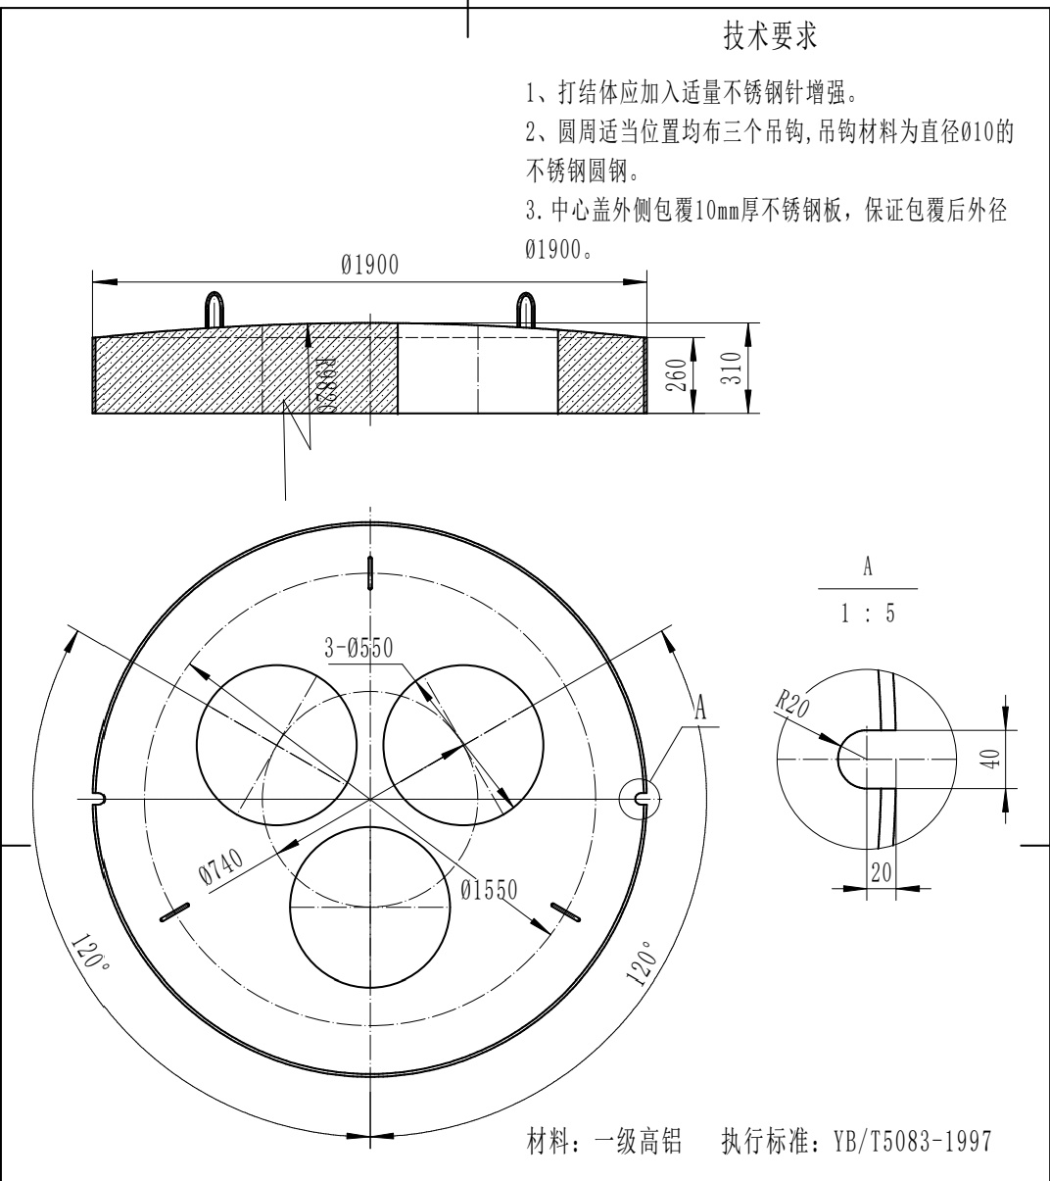
2 产品供货范围
LF 炉用炉盖
3 产品技术标准、使用要求及保证值
3.1 产品技术标准
（1）乙方提供的产品及原料组成应符合国家安全、健康、环保等相关规范，且不影响钢水纯净度。
（2）乙方供应的产品必须满足或高于甲方提供的技术要求，高于本技术要求的产品须有成熟应用业绩。
（3）当甲方生产工艺发生变化时，乙方产品工艺及标准须相应变化，满足甲方工艺需求；未列明的产品种类或技术标准甲乙双方协商确定并签订补充技术协议。
3.1.1 理化指标
项目名称 | 指 标
Al2O3，% | ≥85
常温耐压强度，MPa 110℃ | ≥80
高温抗折强度，MPa 1100℃ | ≥12
1100℃～室温水急冷急热循环 5 次后抗折强度，MPa | ≥5
1000℃烧后线变化率，% | ±0.5
耐火度，℃ | ≥1780
3.1.2 包装要求
（1）符合 GB/T16546-2020《定型耐火制品包装、标志、运输、储存和质量证明书的一般规定》、GB/T15545-2020《不定型耐火制品包装、标志、运输、储存和质量证明书的一般规定》、YB/T 4318-2012《连铸保护渣包装、标志、运输和储存》
（2）包装外注明产品名称、批次号、供货厂家。
3.2 使用要求及保证值
LF 炉炉盖使用寿命要求不低于2000 次。
4 权利与义务
4.1 甲方权利和义务
（1）甲方为乙方提供产品的使用范围、甲方技术标准（条件）、考核细则等。
（2）甲方负责乙方供货范围内产品的使用计划编制、供货结算；如生产计划发生变化，负责调整使用计划并提前及时通知乙方。
（3）甲方有权对乙方产品生产所用原料、生产工艺过程及产品进行监督检查（乙方保密部分除外）。
（4）甲方根据生产所需及库存场地情况，确定乙方所供产品现场最低及最高库存量要求。
（5）甲方有权根据现场生产工艺变化，开发与应用新产品及新技术。
4.2 乙方权利和义务
（1）乙方负责中标范围内产品的供应保障、物流管理、质量管理；参与产品使用问题分析、用后判废等工作，接受甲方对服务全过程的监督管理。
（2）乙方需严格按本协议规定的品种、材质、砖型、包装等供货，供货产品技术标准发生变化时，需提前取得甲方的同意。
（3）乙方现场技术服务人员须自备符合甲方安全管理部门规定的劳动防护用品，工作服及安全帽等需统一样式并有明显的企业标识。
（4）乙方有权利和义务根据甲方冶炼工况条件的变化、增寿降耗的需求以及所供产品技术发展情况研发新材料、新技术、新产品。
（5）合同期结束后乙方所自供设备所有权归乙方（另有协议规定的除外）。
5 管理职责
5.1 仓储及物流管理
（1）采用汽车运输，乙方须根据甲方需求计划自备车辆将所供产品直送到宏宇新材料公司存放区域，且乙方送货时间应符合冶金厂区运输相关管理规定。
（2）乙方负责所供产品的现场装卸及运输。
5.2 计量管理
所供产品不需过磅。
5.3 安全及环境管理
（1）本协议期间，甲乙双方必须认真贯彻《安全生产法》等国家安全生产法律法规及包钢各项安全管理制度；乙方应当具备安全生产法和有关法律、行政法规和国家标准或行业标准规定的安全生产条件。
（2）乙方必须认真贯彻国家、地方政府环境保护主管部门及甲方颁发的有关环境保护的方针、政策、制度等相关管理文件。
（3）乙方派驻甲方现场服务人员应严格遵守甲方各级有关规章制度，服从甲方生产调度指挥；属乙方原因发生的安全事故，甲方视情况可对乙方作出直至终止合同的处理。
（4）乙方应协助做好对送货、服务车辆的交通安全、污染的控制，维护甲方厂容厂貌和现场的整洁。
（5）乙方在合同期内发生人身伤亡或职业病，由乙方负责做好善后工作。
（6）具体安全管理要求按甲方安全管理部门的规定执行。
6 考核内容及标准
6.1 供货考核
（1）乙方服务人员（包括运输司机）不服从现场人员的管理，考核 1000元/次；发生其它违反公司规章制度的行为，按相关规定进行考核。
（2）因乙方包装不符供货协议要求或包装在使用过程中存在安全隐患的，现场可拒绝卸货。
（3）因乙方装运方式不符技术要求，造成现场不能正常卸货，需采用其它方式的，额外产生的费用由乙方负责。
（4）因乙方原因未按计划供货，造成现场库存量低于双方确认的最低库存要求，未影响生产时，依据严重程度，考核 2000-5000 元/次。
（5）乙方未按现场库存管理要求发货，使用部门有权拒绝卸货或部分卸货，由此造成的损失，由乙方自行负责。
6.2 检验考核
(1)乙方对所供产品的质量负全责；乙方到货需提供电子或纸质“质量保证书”，纸质质保书上须盖有“检验合格”的印章。
(2)甲方有权对乙方生产的产品进行抽样检测（酒钢内部检测、费用由甲方承担；若酒钢内部无检测能力、需酒钢外部单位检测、乙方负责抽检所需的所有费用；若乙方对酒钢检测结果提出异议，需送外部单位检测的，费用按酒钢相关规定执行），检测标准执行国家、行业或酒钢相关标准。
（3）对于任何一批乙方所供产品，甲方若发现不能满足使用要求，并将影响甲方生产稳定，乙方必须及时更换该批产品。
(4)协议期间，甲方有权组织人员对乙方供应范围内产品的原料、生产及检验过程进行抽查，乙方须积极配合甲方的抽检工作。
(5)乙方所供产品必须满足甲方的技术要求，如乙方需变更相关产品标准的，应以书面形式向甲方提出并按本协议相关规定办理变更手续，否则，甲方有权拒绝收货及使用，由此对乙方造成的一切损失均由乙方自行承担；
若发生质量异议或事故时，加倍考核。
6.3 质量考核
（1）发生质量异议后，甲乙双方应配合进行调查，事故责任由甲方判定，双方有争议时交由双方认可的第三方判定。
（2）若因产品质量原因造成环保事故，乙方需承担上级部门对甲方的所有处罚，并予以加倍考核。
（3）因乙方原因造成钢包 LF 炉炉盖预制块使用寿命低于 1000 次的，该 LF 炉炉盖预制块不予结算；使用寿命在1000-2000 次之间的，按实际使用寿命占要求寿命的比例予以结算。
6.4 其它考核
（1）因乙方供货、质量等对甲方生产造成严重影响的，除按“6” 考核内容及标准”内各相应条款对乙方进行考核外，甲方根据影响程度，有权要求乙方对甲方造成的直接损失承担赔偿责任。
（2）本协议内未明确的质量异议或质量、安全事故，按影响程度大小，参照本协议考核条款进行考核。
（3）“6“考核内容及标准”内考核项目，若同时发生，按最大考核金额执行。
（4）如产品出现质量异议或发生质量、安全事故，乙方接到甲方通知后，现场负责人或技术人员需在接到甲方通知后三小时内到达现场，参加事故分析；乙方如无驻包技术人员，须在接到通知后三日内到达现场；若其有关人员未按指定时间到达现场或到达现场人员不具备解决现场实际问题能力的，视为乙方认可甲方事故分析结果。
（5）乙方供货范围内产品出现质量问题，且多次整改仍不能符合技术要求的，甲方可视情况暂停乙方该物料的供应；凡是暂停需要恢复供应的，乙方必须对所涉及的材料进行整改、并经甲方确认产品整改目标达到、经现场使用验证后才能恢复供应。
7 结算方式
每月结算一次，按照实际到货套数结算。
8 其它条款
（1）当出现以下情况之一，甲方有权取消乙方的供货资格，并保留要求乙方赔偿损失的权利，具体执行合同约定。
A.乙方如未经甲方同意擅自终止合同，甲方有权追回已支付给乙方的全部款项，并向乙方索赔因乙方擅自终止合同造成的直接经济损失。
B.因乙方管理原因所致不能及时供应从而造成甲方生产停工等严重影响甲方生产的情况；或虽未严重影响甲方生产，但协议期内出现多次不能及时供货的情况。
C.乙方产品质量持续不能满足甲方使用要求或多次出现耐材质量问题且无有效改进措施。
D.本协议内已明确的其它甲方有权取消乙方的承包资格的条款。
（2）若乙方供货后准备中途退出，需提前三个月以书面形式通知甲方，待甲方认可并重新组织招标、新供货商入厂后方可退出，同时按相关部门相关规定进行考核（相关部门未明确规定的，考核 5 万元）。
（3）本协议有效期为一年，具体执行期限按合同约定执行。
（4）协议经各方授权代表签字后生效，对本协议条款的任何修改或补充只有当各方书面确认后才能生效。
（5）本协议一式两份，买卖双方签字盖章后生效，是供货合同不可分割的组成部分。

甲 方 | 乙 方
名称（盖章）：  授权代表： | 名称（盖章）：  授权代表：

